Оказание первой помощи
Первую помощь пострадавшему начинают сразу после того, как лицо утонувшего приподнято над водой, и продолжают во время буксировки к катеру или на берег.
После доставки пострадавшего на берег необходимо оценить его состояние.
Если пострадавший находится в сознании, его следует насухо вытереть, проводить в теплое помещение, напоив горячим чаем, кофе, вином.
Если пострадавший извлечен после некоторого пребывания под водой и находится без сознания, в состоянии удушья (асфиксии) или так называемой клинической смерти, нужно вызвать врача.
Не теряя времени, до прихода врача следует немедленно приступить к оказанию первой помощи (рис. 3.1—3.4); пострадавшего раздеть, очистить ему рот и нос от ила, песка и между челюстями в угол рта вложить мягкий клин (кусок дерева, туго свернутый платок и т. п.); срочно приступить к искусственной вентиляции легких.
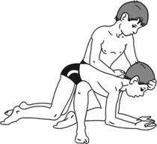
Рис. 3.1. Удаление воды из дыхательных путей потерпевшего
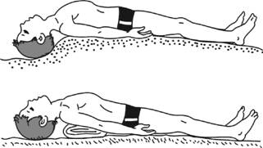
Рис. 3.2. Подготовка потерпевшего для удаления изо рта слизи, ила, песка
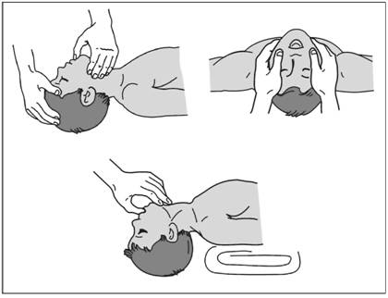
Рис. 3.3. Удаление изо рта ила, слизи, песка

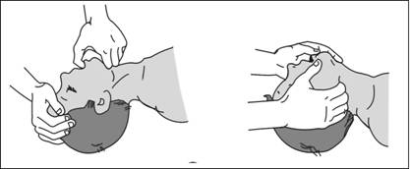
Рис. 3.4. Раскрытие рта для выполнения искусственного дыхания способом «изо рта в рот»
При извлечении пострадавшего на катер, спасательную лодку или берег нужно продолжить искусственное дыхание, с этой целью можно использовать воздуховод или ротоносовую маску и мешок Рубенса. При отсутствии пульса на сонных артериях следует немедленно начать непрямой массаж сердца. Ошибкой является попытки удалить «всю» воду из легких (это невыполнимо).
При истинном утоплении потерпевшего укладывают животом на бедро согнутой ноги спасателя и резкими, толчкообразными движениями сжимают боковые поверхности грудной клетки (в течение 10—15 секунд), после чего вновь поворачивают потерпевшего на спину.
Если зубы пострадавшего крепко сжаты, для раскрытия рта можно применять один из приемов: открыть рот с помощью рук, накладываемых на нижнюю челюсть, либо воспользоваться расширителем из санитарной сумки или каким-либо твердым плоским предметом (ложкой, дощечкой и т. п.).
Полость рта очищают пальцем, обернутым платком или марлей. При спазме жевательных мышц следует надавить пальцами на область углов нижней челюсти. При наличии электрического или ножного отсоса для очищения полости рта можно использовать резиновый катетер большого диаметра, но при отеке легких не следует стремиться отсасывать пену из дыхательных путей, так как это только усилит отек.
В некоторых случаях раскрытию рта способствует энергичный массаж челюстей. После очищения полости рта и носа следует удалить из желудка и легких пострадавшего воду, для этого его приподнимают и кладут животом на бедро согнутой ноги оказывающего помощь человека, слегка постукивая и интенсивно поглаживая по спине в направлении лопаток. После удаления воды очищают полость рта и носа от рвотной массы.
Доставив потерпевшего на спасательную станцию реанимационные мероприятия необходимо продолжить. Одной из наиболее частых ошибок является преждевременное прекращение искусственного дыхания. Наличие у пострадавшего временных дыхательных движений, как правило, не свидетельствует о восстановлении полноценной вентиляции легких, поэтому, если у пострадавшего отсутствует сознание или развился отек легких, нужно продолжать искусственное дыхание. Искусственное дыхание необходимо также, если у пострадавшего имеются нарушения ритма дыхания, учащение дыхания более 40 ударов в минуту, резкий цианоз.
Следует всегда помнить, что помощь нужно оказывать как можно скорее, непрерывно и последовательно.
Извлеченные из воды потерпевшие быстро теряют тепло, что приводит к значительному понижению температуры тела, поэтому пострадавшего нельзя укладывать на холодную землю. Его надо поместить на доску или деревянный щит, снять с него мокрую одежду, насухо протереть кожу и завернуть в сухую простыню или одеяло.
Продолжая растирание, можно использовать раздражающие вещества (уксус, нашатырный или камфорный спирт). В случае белой асфиксии действия спасателя должны быть особенно энергичными.
Нельзя согревать пострадавшего грелкой или теплыми бутылками, чтобы не привести к нежелательному перераспределению крови в организме.
Искусственное дыхание
В настоящее время искусственное дыхание рекомендуется проводить методом «изо рта в рот» или «изо рта в нос».
Существовавшие в прошлом ручные методы искусственного дыхания (Сильвестра, Шефера, Хольгерт – Нильсона и др.) практически не применяются, поскольку неэффективны. На каждый вдох при проведении искусственного дыхания ручным методом пострадавший получает лишь 200—300 мл воздуха вместо 1000—1500 мл.
Отметим, что выдыхаемый воздух вполне пригоден для искусственной вентиляции легких в ситуациях высшей срочности. Ученые подсчитали, что воздух, выдыхаемый спасателем, дает пострадавшему количество кислорода, примерно равное тому, что получает в обычных условиях человек, живущий на высоте 2 тыс. м над уровнем моря, т. е. вполне достаточное для практически нормального существования.
Прежде чем начать искусственное дыхание необходимо обеспечить проходимость дыхательных путей, без этого применять любой метод бессмысленно.
В бессознательном состоянии у человека расслабляются мышцы шеи и головы, что приводит к западению корня языка и надгортанника и как следствие закупорке дыхательных путей (рис. 4.1—59).
Самый простой и надежный способ обеспечения проходимости дыхательных путей у больного без сознания – запрокидывание головы назад. Можно использовать валик высотой 15—20 см, который подкладывают под плечи, но тратить драгоценные минуты на то, чтобы найти такой валик или сделать его из чего-нибудь, недопустимо!
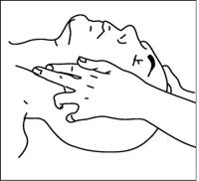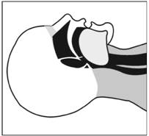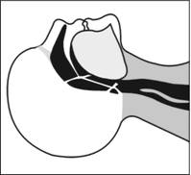
Рис. 4.1. Рис. 4.2. рис. 4.3.
Рис. 4.1. Определение пульса на сонной артерии
Рис. 4.2. При расслаблении мышц шеи язык закрывает вход в дыхательное горло
Рис. 4.3. При запрокидывании головы выдвигается нижняя челюсть, корень языка поднимается и открывается вход в дыхательное горло
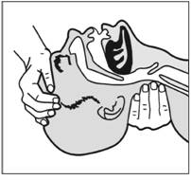
Рис. 4.4. Для обеспечения полноценного выдоха спасатель после искусственного вдоха держит голову пострадавшего запрокинутой
Запрокинуть голову можно, положив одну руку под шею пострадавшего, а другую – на лоб (рис. 4.4). Надо быстро очистить рот пострадавшего от ила, песка и т. д. пальцем, обернутым тканью.
Чтобы рвотные массы не попадали в легкие, голову пострадавшего нужно повернуть в сторону, а противоположное плечо поднять так, чтобы рот оказался ниже груди.
Техника искусственного дыхания по способу «изо рта в рот» (рис. 4.5)
1. Встать сбоку от пострадавшего.
2. Одну руку положить под шею пострадавшего, большим и указательным пальцами другой руки зажать носовые ходы, а краем ладони, опираясь на лоб, запрокинуть голову, при этом рот, как правило, открывается.
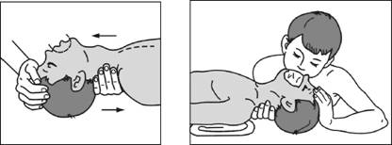
Рис. 4.5. Выполнение искусственного дыхания способом «изо рта в рот»

3. Сделать глубокий вдох, слегка задержать выдох и, нагнувшись к пострадавшему плотно прижать свои губы ко рту пострадавшего, создавая как бы непроницаемый для воздуха купол над его ртом, после чего нужно сделать быстрый выдох.
Внимание! Отсутствие герметичности – частая ошибка при оживлении: утечка воздуха через нос или углы рта пострадавшего сводит на нет все усилия! При проведении искусственного дыхания необходимо непрерывно следить, хорошо ли поднимается грудная клетка пострадавшего при искусственном вдохе. Вдох должен длиться около одной секунды.
4. После окончания вдоха оказывающий помощь разгибается, ни в коем случае не меняя положения головы пострадавшего, так как иначе его язык западет и полноценного выдоха не будет. Выдох обычно длится около 2 секунд.
5. В паузе перед следующим вдохом выполняется 4-6 массажных движений на сердце.
Весь цикл повторить, выполняя 16—18 вдохов в минуту в сочетании с массажем сердца (70—72 массажных движения в минуту).
Техника искусственного дыхания по способу «изо рта в нос» (рис. 4.6)
1. Встать сбоку от пострадавшего.
2. Положить одну руку на лоб пострадавшего, а другую на его подбородок, запрокинуть голову, одновременно прижать нижнюю челюсть к верхней.
3. Пальцами руки, поддерживающей подбородок, прижать нижнюю губу, закрыв плотно рот пострадавшего.
4. После глубокого вдоха губами накрыть нос пострадавшего, создавая над ним «непроницаемый для воздуха купол».
5. Сильно выдохнуть в нос пострадавшему. Грудная клетка пострадавшего должна расправиться, произойдет искусственный вдох.
Наложение платка или другой ткани на рот или нос с гигиенических и эстетических соображений мало что дает, да к тому же затрудняет движение воздуха. Искусственная вентиляция по способу «рот в рот» или «рот в нос» – это единственная реальная возможность в примитивных условиях спасти пострадавшего с остановкой дыхания.
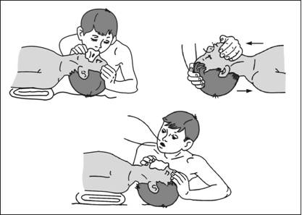
Рис. 4.6. Выполнение искусственного дыхания способом «изо рта в нос»
При наличии у спасателя специального воздуховода пострадавший кладется на спину, под лопатки подкладывается валик, голова запрокидывается назад. Воздуховод (изогнутая, плотная резиновая трубка с круглым щитком посередине, предохраняющим от утечки воздуха) одним концом вводится в рот пострадавшего. Воздуховод рекомендуется вводить сначала между зубами выпуклой стороной изгиба вниз, а затем повернуть вогнутой стороной вниз и продвинуть по языку. При правильной установке воздуховод должен прижимать язык ко дну полости рта, устраняя возможность западения языка и закрытия им гортани. Нос пострадавшего необходимо зажать с двух сторон пальцами. Сделать глубокий вдох, затем взять в рот мундштук воздуховода и выполнить через него выдох в легкие пострадавшего, потом отвести свой рот от мундштука. В это время у пострадавшего произойдет пассивный выдох.
Если действия по оживлению проводит один человек, то искусственное дыхание и массаж сердца следует сочетать в соотношении 1:4, 1:6, т. е. после одного вдоха необходимо сделать 4-6 массажных движений. Возможны и другие сочетания – 2:15; важно, чтобы в минуту осуществлялось 16—18 дыханий и 70—72 массажных движения.
Массаж сердца
Начиная с 60-х годов XX века при остановке кровообращения стали широко пользоваться методом непрямого, или закрытого, массажа сердца. Именно этот метод в связи с его простотой, доступностью и малой травматичностью позволил сделать успешным оживление при внезапной смерти вне лечебных учреждений.

